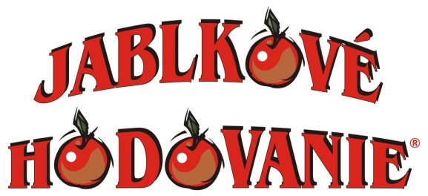

PRIHLÁŠKA
na podujatie Jablkové hodovanie® s mladým vínom 2022
Termín konania: 08.10.2022
Miesto konania: Areál školskej pivnice Strednej odbornej školy vinársko-ovocinárskej (v objekte bývalej Pálenice), Horná 22, Modra
(nad Malokarpatským osvetovým strediskom smerom na Kráľovú)
Priezvisko, meno:
Bydlisko:

Telefónny kontakt:
Mail:
Produkty, ktoré budem ponúkať:

Typ predajcu (podnikateľ / nepodnikateľ):
Vzhľadom na iné priestory bude predaj možný len v našich stánkoch !
Vaše technické požiadavky:

V ................ dňa...................................... Podpis:................................

Kompletne vyplnenú prihlášku môžete zaslať elektronickou poštou na e-mailovú adresu oravcova@moska.sk alebo priniesť osobne čo najskôr.

